## 时钟发生器框架

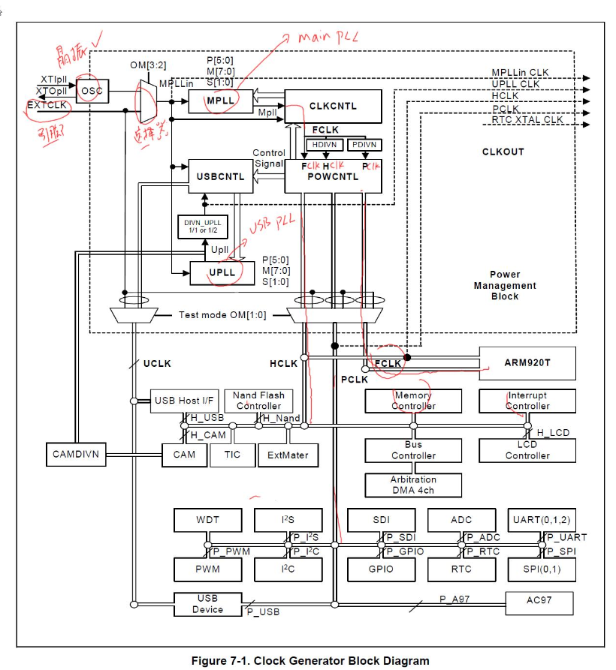

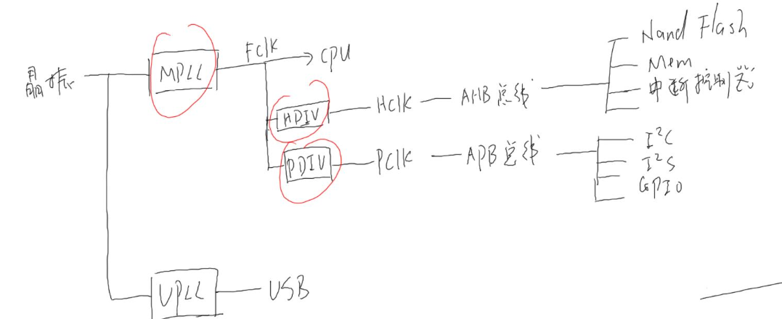

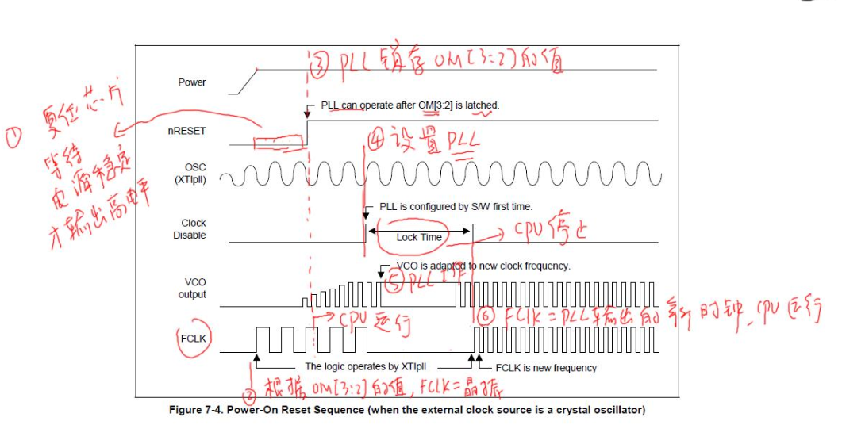

解读：可以看出要来设置FCLK,HCLK,PCLK这三个时钟，给不同的部件设备使用，初步判断要设置MPLL,HDIV,PDIV.查找芯片手册看是否有对应的寄存器，

## register

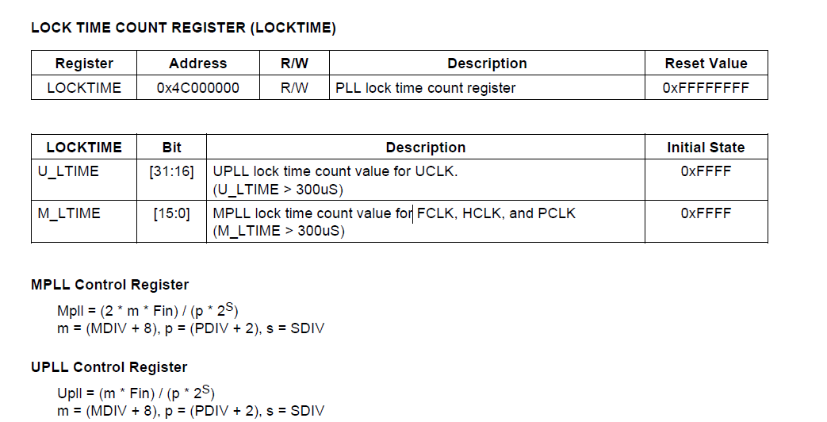

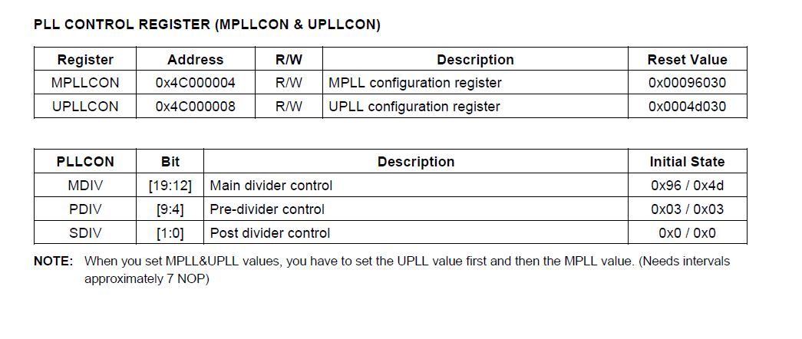

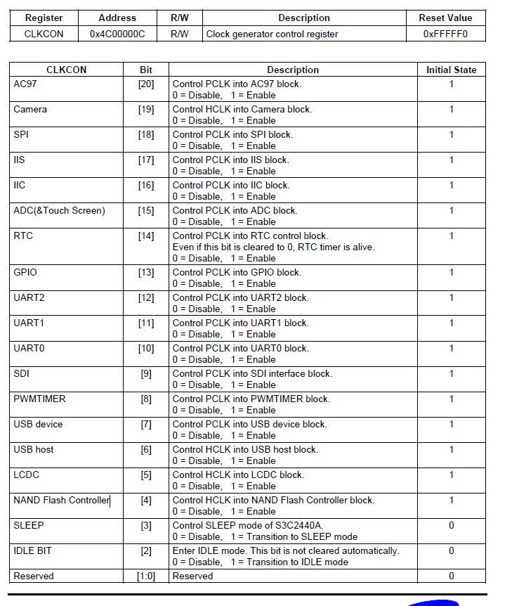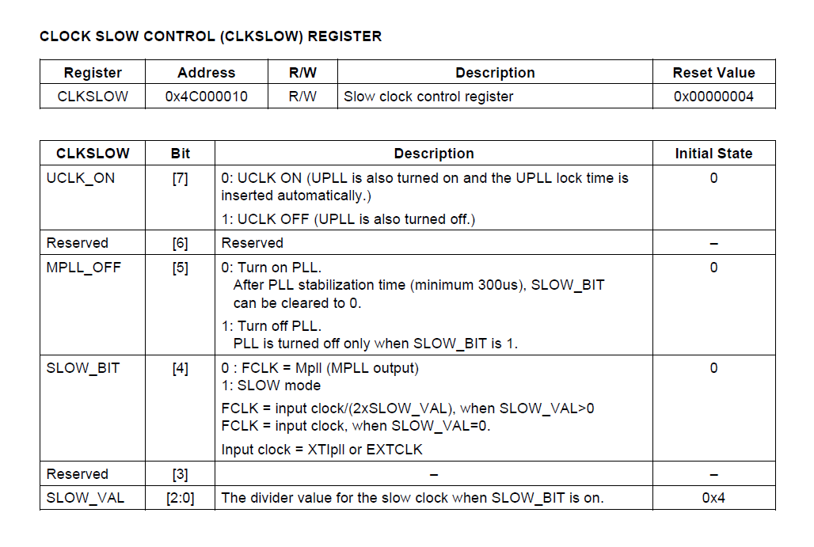 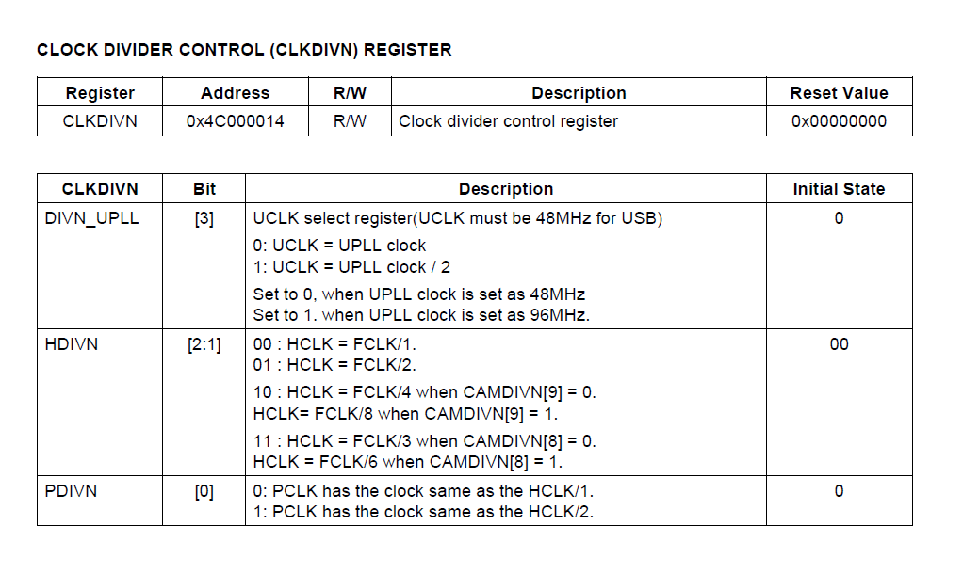

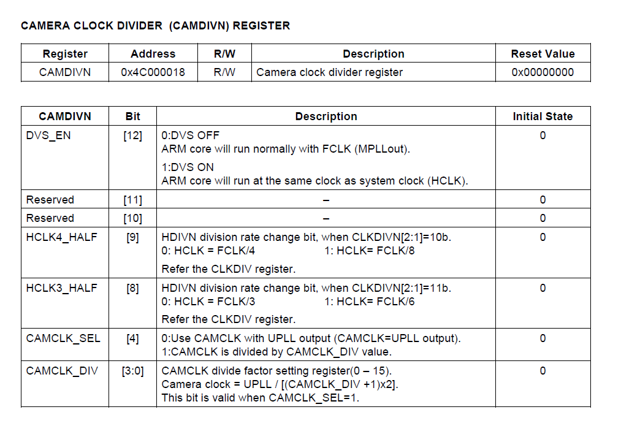

寄存器并不多，就全部截取下来，几个暂时用不到

1. 其他

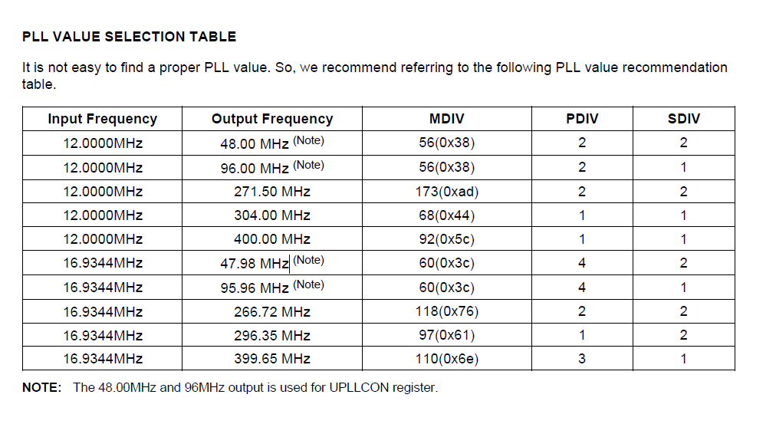

1. 程序编写思路

设置FCLK : HCLK : PCLK = 400 : 100 : 50

(1)设置MPLLCON : 根据第一张图公式，FCLK=2*m*Fin/(p*2^s) = 2*100*12/(3*2^1)=400M和最后一张图的值，可以得出MDIV = 92,PDIV = 1,SDIV = 1,

(2)设置CLKDIVN：通过[0] [2:1]来设置PCLK,HCLK的值

(3)设置工作在异步模式：直接复制芯片手册

在这之前为了保险可重新设置一下LOCKTIME(0x4C000000) = 0xFFFFFFFF